循环净化系统手套箱

水氧含量≤lppm，过渡舱可抽真空至-0.1Mpa

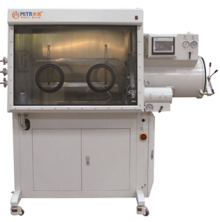
产品介绍
循环净化箱体手套箱箱
体与气体净化系统形成密闭
的工作环境，向箱体内充入
惰性气体或氮气,并循环清
除掉其中的活性物质，使系
统最终保持高清洁和高纯度
的惰性气体环境(水、氧均
能达到1ppm以下的设备)。

结构说明
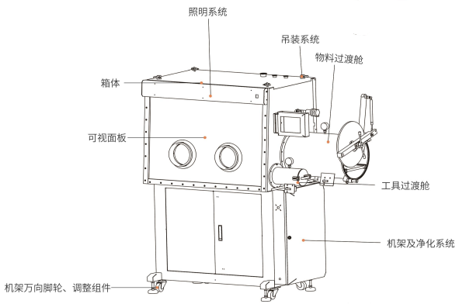

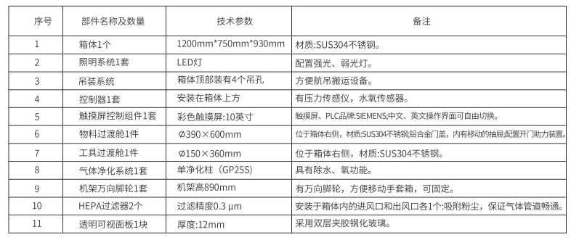
产品特点

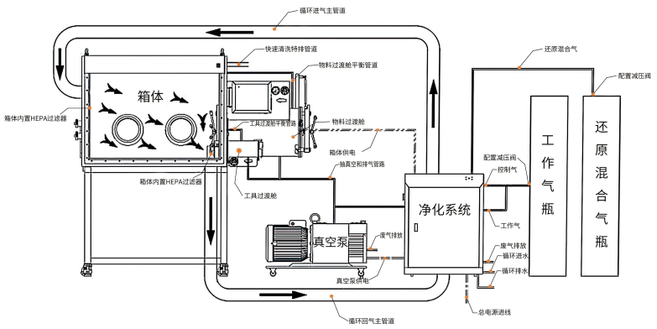
工作示意图

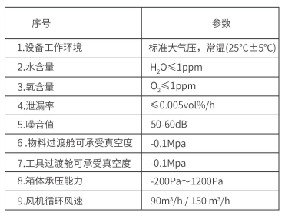
性能参数

产品应用
物理化学研究、粉末金属、电子产品制造、锂电池研发与生产、超级电容的研发与生产、太阳能电池研发与生产、碳纳米管研发与生产、3D打印、特种焊接、催化剂研究与生产、新材料研究生产、医药等。

使用气体
工作气体(惰性气体或氮气): 0.15Mpa≤X≤0.2Mpa (0.1bar≤X≤2bar; 0.1kg≤X≤2kg) ;
还原气体（混合气体)：0.01Mpa≤X≤0.2Mpa (0.1bar≤X≤2bar;0.1kg≤X≤2kg);

